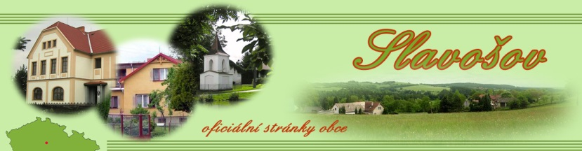
OBECNÍ ÚŘAD SLAVOŠOV

285 22 Zruč nad Sázavou, tel/fax: 327 531 166, mobil: 739 474 289, e-mail: slavosov@c-box.cz

Věc: Vyjádření OÚ Slavošov k vydávání potvrzení o neplodné půdě pro FÚ

Obecní úřad došel k závěru, že v našem katastru není žádný pozemek, který by jednoznačně splňoval podmínky pro taková potvrzení.

Odůvodnění:

Neplodná půda: pozemek, na němž se nachází prudký svah, skála a jiné neplodné půdy, kterými se rozumí zejména zarostlé rokle, vysoké meze s křovinami nebo s kamením, kamenitý terén, ochranné hráze, bermy u regulovaných vodních toků a pozemek, který neposkytuje trvalý užitek z jiných důvodů, zejména plocha zarostlá křovinami nebo zanesená štěrkem nebo kamením, s výjimkou případů, kdy stav pozemku je důsledkem lidské činnosti nebo nečinnosti a pozemek lze opět uvést do stavu umožňujícího jeho trvalé hospodářské využití. Skutečný stav lze zjistit na internetu náhledem na leteckou mapu.

Osvobození od daně z nemovitostí jste povinen uplatnit v daňovém přiznání, přičemž zákon nestanovuje co je jeho obligatorní přílohou, tj zákon přímo neříká ze se osvobození dokládá potvrzením Obecního úřadu, že pozemek nelze žádným způsobem využívat. Obecně, v souladu s §92 odst. 3 Daňového řádu daňový subjekt prokazuje všechny skutečnosti, které je povinen uvádět v řádném daňovém tvrzení. Prokázání, že je pozemek osvobozen od daně z nemovitostí, je tedy Vaší povinností. Nicméně zákon nestanovuje, jaké důkazní prostředky je nutné použít. Pokud tedy má správce daně pochybnosti o tom, že stav formálně právní (stav v katastru) nezodpovídá stavu skutečnému (který má přednost), může Vás vyzvat k jeho prokázaní. Jako důkazních prostředků můžete užít všech podkladů, jimiž lze zjistit skutečný stav věci. a ověřit skutečnosti rozhodné pro správné zjištění a stanovení daně. Důkazním prostředkem tedy nemusí být jenom potvrzení Obecního úřadu, ale i cokoli jiného (např. fotodokumentace).
Podrobnější informace:
http://www.slavosov.cz/aktuality-a-akce/aktuality/?ftshow=103#msg103

Ve Slavošově
……………………………………………..
Dne: …………………… Starosta obce: Jan Chaloupka

……………………………………………..
Místostarosta: Karel Šrachta

